**5 Слёт юных изобретателей**

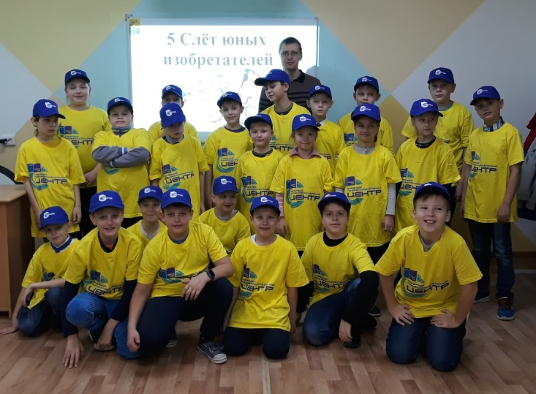На базе МБОУ ДО УПЦ 26 октября 2019 года состоялось торжественное открытие 5 Слёта юных изобретателей. Данное мероприятие позволило обучающимся углубленно изучить и отработать усвоенные навыки в области робототехники, выездные мероприятия расширили кругозор в сфере применения современных методик в области робототехники, а так же вдохновили на создание творческих проектов, которые несомненно придется воплотить в реальную жизнь.

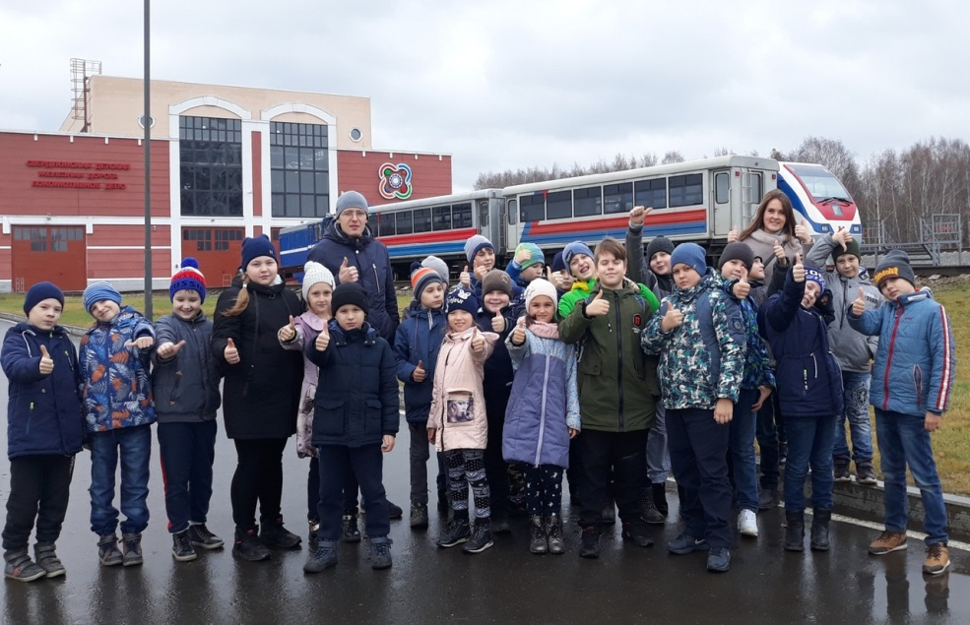Итак, отправной точкой нашего путешествия было посещение «Кванториума» на детской железной дороге в Екатеринбурге. Участники слёта смогли увидеть высокотехнологичное оборудование технопарка, которое используется в процессе обучения кванторианцов, а так же других школьников города Екатеринбурга. Детская железная дорога является уникальным центром профориентации, имеет большой опыт работы и соответствующую материально-техническую базу.

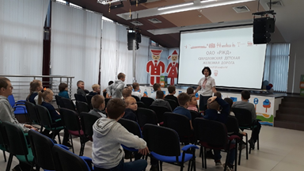Мы живем в стремительно меняющемся мире, в различных сферах внедряются цифровые технологии. Для реализации новых задач нужны по-настоящему мотивированные и увлеченные профессионалы. Посещение технопарка не оставило равнодушным участников 5 слёта, поскольку была проведена подробная и увлекательная экскурсия в такую востребованную на сегодняшний день инженерную профессию.

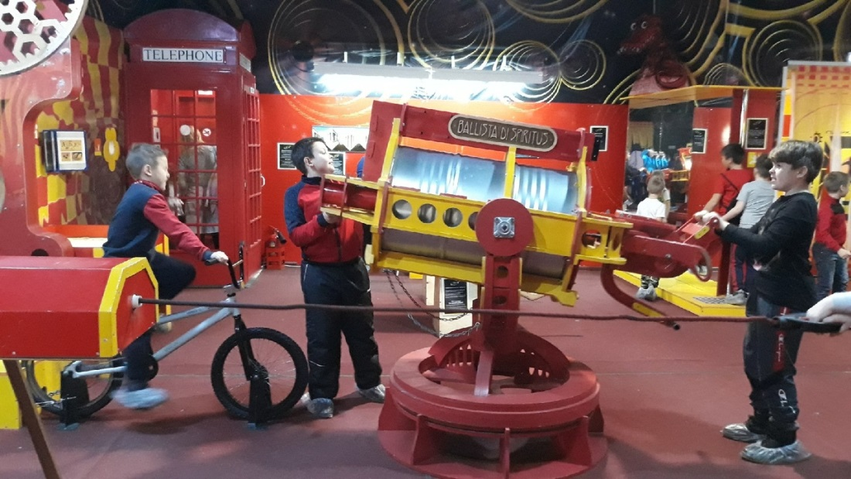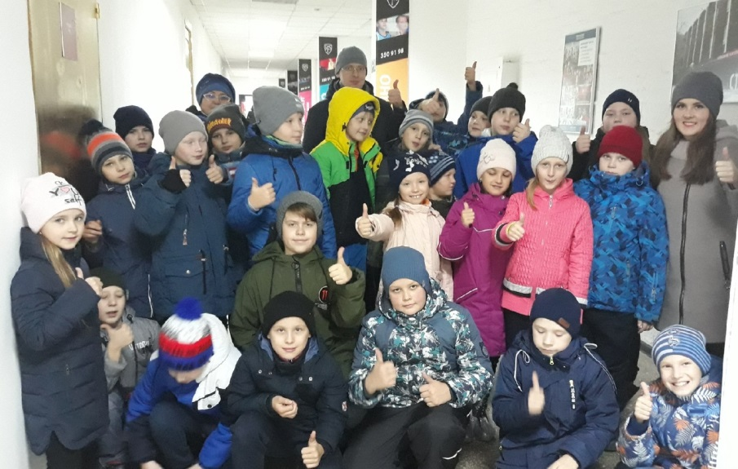Следующим этапом нашего путишествия оказался Парк Чудес «Галилео», где дети с помощью специальных экспонатов и модульных конструкций, в развлекательной форме познают мир оптических и физических эффектов. После знакомства с экспонатами IQ-зоны ребята попали в мир, где не действуют законы физики - это многогранный мир, в котором спрятаны тысячи загадок, потайных поворотов и неизведанных ранее ощущений. Основной экспозицией интерактивного проекта являются фокусы и иллюзии, а также увлекательные презентации физических явлений. В каждом помещении парка чудес размещена та или иная инсталляция, и каждый из залов ведет в огромный зеркальный лабиринт. Известно, что над созданием комнат и всего парка чудес трудились профессиональные инженеры, ученые и иллюзионисты. Парк чудес «Галилео» носит познавательную функцию, а его аттракционы и иллюзии не смогут оставить равнодушными детей. В процессе экскурсии дети узнают множество интересных и увлекательных фактов из физики и других наук.

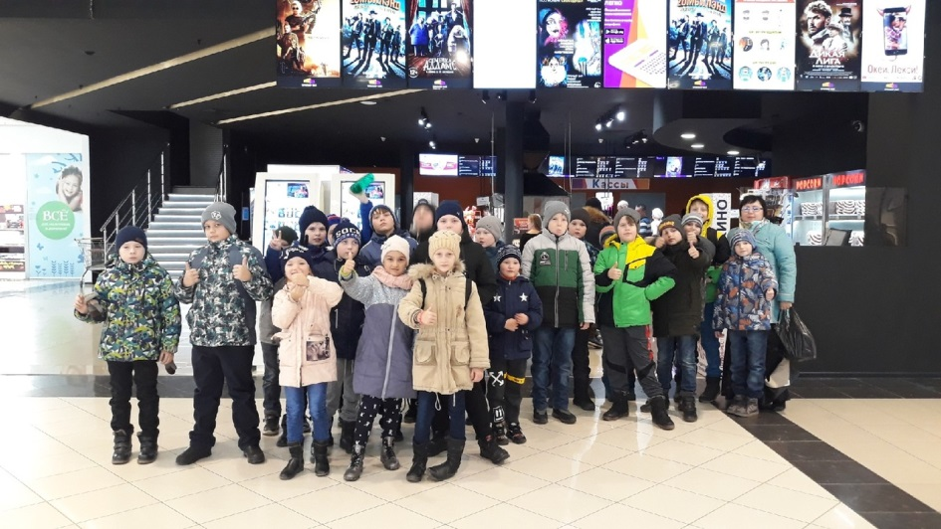

Следующая наша поездка – это поездка в кинотеатр, которая дала возможность раскрыть творческий потенциал детей, путем погружения в фантастическую реальность фильма с применением современных 3d технологий. Получить новые идеи для создания собственных творческих уникальных проектов в сфере инженерно-технического творчества.

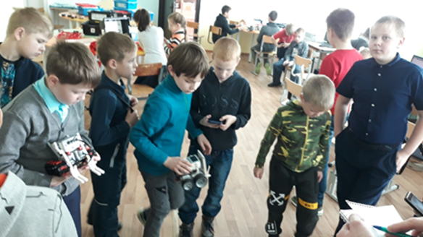Стоит отметить, что помимо активных поездок по различным предприятиям и организцациям, участники Слёта занимались робототехникой, выполняя задяния повышенной сложности. Ежедневно на базе МБОУ ДО УПЦ юные изобретатели готовились к соревнованиям в двух номинациях:

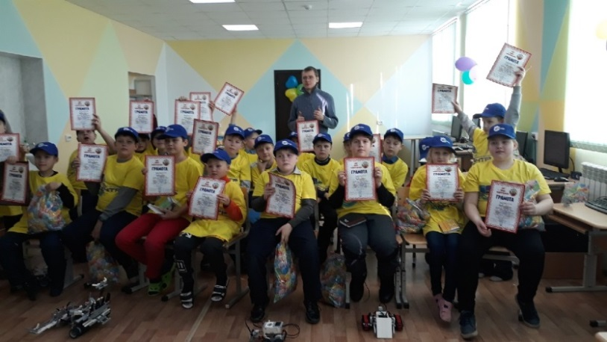«Шорт-трек» и «Сумо роботов». Продемонстрировать свои достижения и устроить показательные выступления ребятам представилась возможность 1 ноября 2019 года в день закрытия 5 Слёта юных изобретателей. Традиционно на закрытии мероприятия члены жюри вручили всем участникам памятные призы и грамоты.